**Escola Superior de Tecnologia e Gestão**

Instituto Politécnico da Guarda



**PROJECTO EM ASP.NET CORE MVC**

**GRUPO Nº 1**



**Unidade(s) Curricular(es):** Engenharia de Software II & Programação para a Internet

**Curso**: Engenharia Informática

**Docente(s)**: Maria Clara Silveira e Noel Lopes

**Elementos do grupo:**

*Afonso Antunes ------------------------------------------------------------------- 1701570*

*Carolina Rei --------------------------------------------------------------------- 1702033*

*Vagner Bom Jesus --------------------------------------------------------------- 1701172*

Índice

Introdução 3

Tabela de Funcionalidades 3

Tabela de Atores e Objetivos 3

Diagrama de casos de uso 3

Descrição estruturada 4

Contacto 4

Turista 4

Eventos 4

Criar 4

Reservar 4

Diagrama de Classes 4

Diagrama de Sequência 4

Registar Turista 4

Reservar Eventos 4

Contacto 4

Diagrama de atividades 4

Contacto 4

Semânticas das Classes 4

Turista 4

Gestor de Evento 4

Município 4

Contacto 4

# Introdução

Este projeto desenvolvido no âmbito do trabalho das disciplinas de Engenharia de Software II e de Programação para a Internet do curso de Engenharia Informática na [ESTG - Escola Superior de Tecnologia e Gestão](http://www.estg.ipg.pt/) do [IPG - Instituto Politécnico da Guarda](http://www.ipg.pt/) durante o ano letivo 2020/2021.

Sendo a tema fornecido pela Professora de Engenharia de Software, que é [A Candidatura da Guarda a Capital Europeia da Cultura 2027](https://www.guarda2027.pt/) é mais do que uma aposta num título ou a preparação de um ano de eventos. É um projeto regional, participado por 17 Municípios, que pretende desenvolver a Beira Interior a partir da sua dimensão cultural, tendo em conta o estado crítico que o mundo está a enfrentar devido o Coronavírus (COVID-19).

A mesma aplicação deverá ser dinâmica em asp.net core MVC apresentar um design coerente, fazer manipulação de dados com os dados contidos na base de dados da aplicação web.

A aplicação também deve ser capaz de garantir a segurança e integridade dos dados introduzidos pelo utilizador evitando ataques tais como o SQL injection.

A aplicação deve respeitar a confidencialidade dos dados ao garantir que cada utilizador possa apenar ver e manipular os dados para os quais tem autorização.

Também faremos testes automáticos de forma a garantir que a aplicação vai de encontro aos requisitos esperados.

# Tabela de Funcionalidades

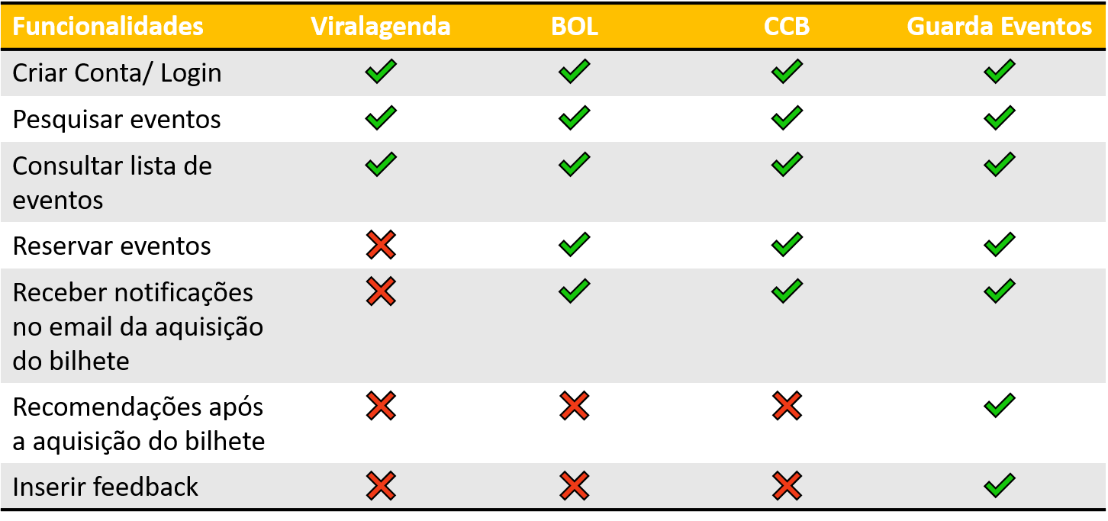

# Tabela de Atores e Objetivos

|  |  |
| --- | --- |
| Atores | Objetivos |
| Turistas | * Reservar Eventos * Consultar Lista de Eventos * Pesquisar Eventos * Criar Conta (ligin/logout) * Inserir feedback * Receber notificações no email da aquisição do bilhete para o evento com as respetivas recomendações |
| Administrador | * Inserir Eventos / Alterar eventos (data, hora, local, número limite de inscrições, etc) * Pesquisar Eventos * Listar Eventos * Criar Alerta dos requisitos para eventos(restrições covid-19/ bota) |

# Diagrama de casos de uso

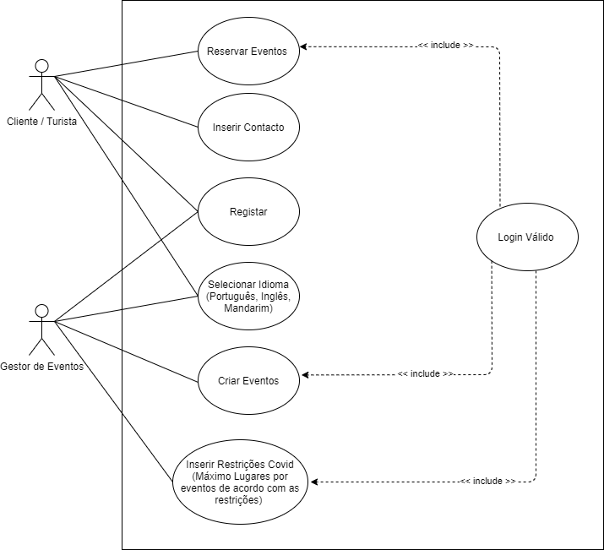

# Descrição estruturada

## Contacto

|  |  |
| --- | --- |
| **Nome** | Submeter contacto |
| **Descrição** | Este caso de uso tem como objetivo descrever o passo para se submeter um contacto à Guarda Eventos |
| **Caminho Principal** | 1. O ator seleciona a opção “Contacto” 2. O sistema apresenta o texto explicativo, mapa, contacto, formulário de contacto para introduzir os dados 3. O ator preenche o formulário (Nome, Sobrenome, E-mail, Assunto, Mensagem) 4. Ao submeter se tudo correr bem o sistema responde “Formulário Submetido Com Sucesso, Entraremos em contacto em Breve” |
| **Caminhos Alternativos** | 3.a) Todos os campos são Obrigatórios  b) O E-mail terá de estar no formato correto ex.:(texto@texto.texto) |
| **Pós-Condição** | O Sistema envia uma notificação ao Gestor de Eventos após a subscrição do formulário |
| **Suplemento** | 1. Todos os campos em branco 2. E-mail incorreto |

## Turista

|  |  |
| --- | --- |
| **Nome** | Registar turista |
| **Descrição** | Este caso de uso tem como objetivo descrever o passo para registar um turista à Guarda Eventos |
| **Caminho Principal** | 1. O ator seleciona a opção “Registar”; 2. O sistema irá apresentar um formulário de “Criar Conta Turista”; 3. O ator preenche o formulário com os respetivos dados: Nome, Sobrenome, Telemóvel, NIF, E-mail e Password; 4. Ao registar, o próprio sistema irá responder “Turista foi criado com sucesso”. |
| **Caminhos Alternativos** | 1. Os campos são obrigatórios exceto os campos do telemóvel e do NIF; 2. O E-mail terá de estar no formato correto ex.:([texto@texto.texto](mailto:texto@texto.texto)); 3. A Password será sempre secreta. |
| **Pós-Condição** | O Sistema envia uma notificação ao Gestor de Eventos após a subscrição do formulário |
| **Suplemento** | * Todos os campos em branco; * E-mail incorreto. |

## Eventos

### Criar

|  |  |
| --- | --- |
| **Nome** | Criar um evento |
| **Descrição** | Através deste caso de uso descrevemos como o administrador cria eventos |
| **Caminho Principal** | 1. O ator seleciona a página eventos; 2. O sistema apresenta uma listagem de eventos; 3. O ator seleciona criar eventos; 4. O sistema apresenta um formulário 5. O ator preenche os campos: nome, descrição, data de realização, lotação máxima, reservado 6. O sistema apresenta uma mensagem de sucesso |
| **Caminhos Alternativos** | 5.1) preencher os campos obrigatórios  5.2) erro a inserir data menor que atual |
| **Pós-Condição** | O Sistema grava o evento e mostra na página do município |
| **Suplemento** | - O ator tem de ter login valido - Validar Data, não pode ser menor que atual |

### Reservar

|  |  |
| --- | --- |
| **Nome** | Reservar eventos |
| **Descrição** | Através deste caso de uso temos como objetivo descrever a reserva de um evento paço a paço |
| **Pré-condição** | O ator tem de ter login válido |
| **Caminho Principal** | 1. O ator seleciona um município; 2. O sistema apresenta uma listagem de eventos; 3. O ator seleciona o evento desejado dentro do ecrã e clica reservar; 4. O sistema pede para introduzir o número de pessoas 5. O ator introduz nº de pessoas 6. O sistema retorna uma mensagem “evento reservado” |
| **Caminhos Alternativos** | 2a) lista vazia de eventos  5a) o ator introduz valores inválidos (ex: zero ou valor superior ao máximo)  6a) mensagem “insucesso” |
| **Pós-Condição** | O Sistema adiciona o evento e envia uma notificação ao mesmo por email. |
| **Suplementos** | Testar: validar atributo nº de pessoas |

# Diagrama de Classes

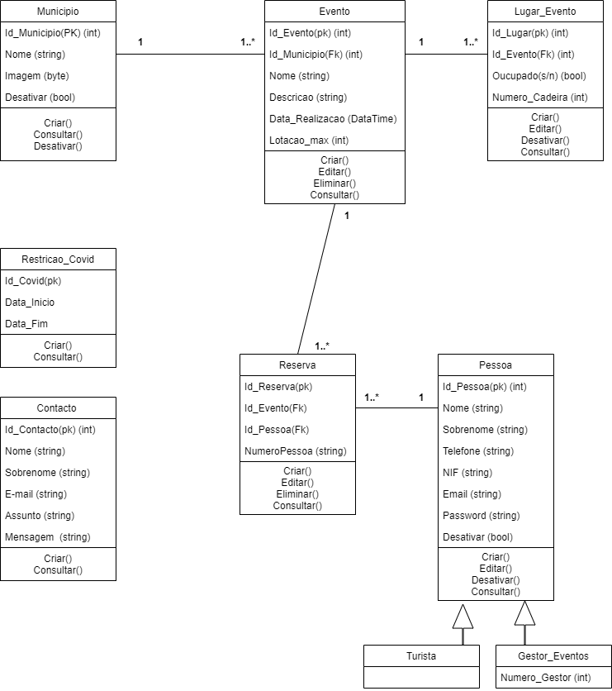

# Diagrama de Sequência

## Registar Turista

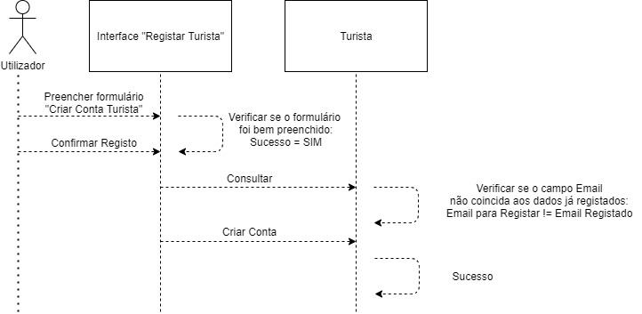

## Reservar Eventos

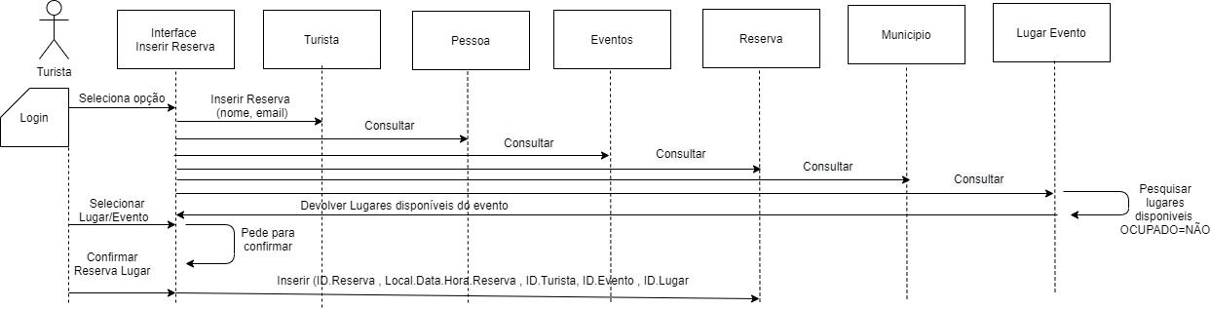

## Contacto

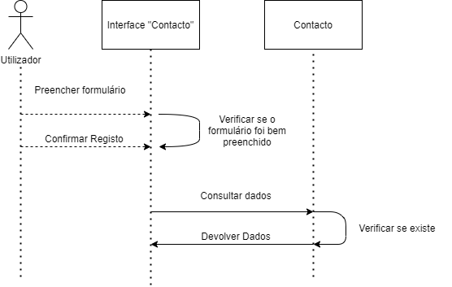

## Município

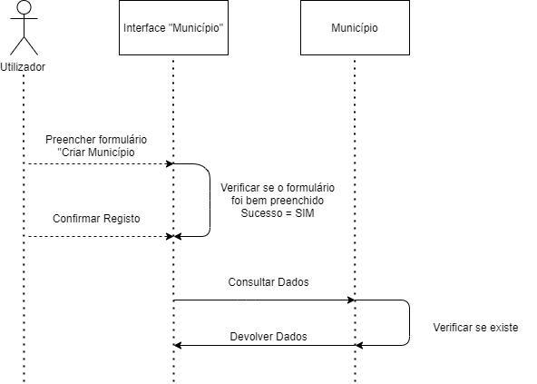

## Gestor Evento

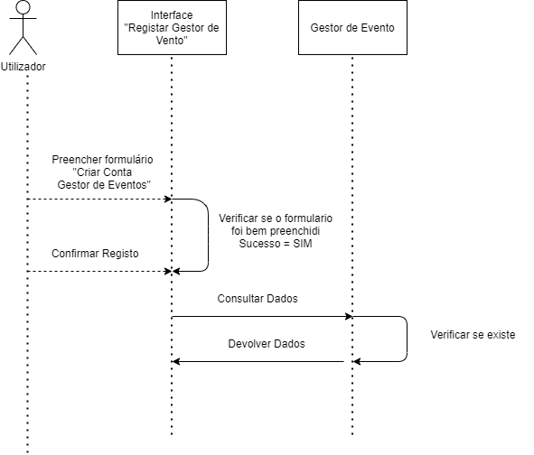

# Diagrama de atividades

## Contacto

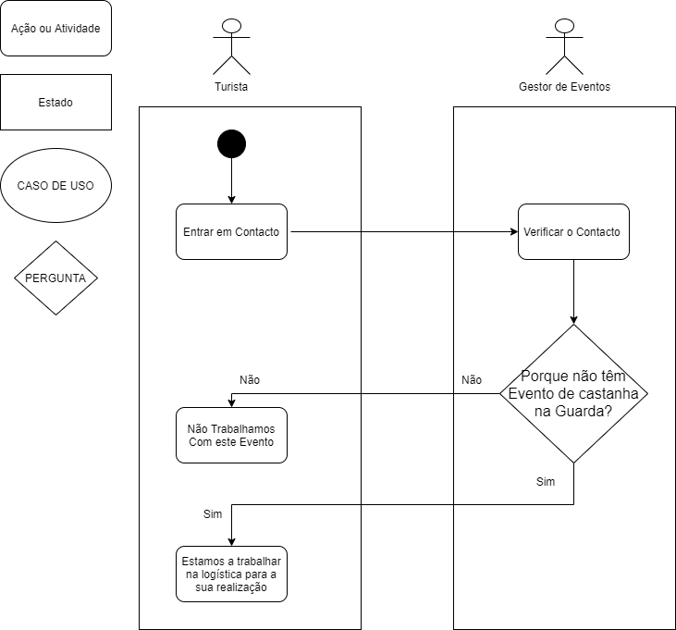

# Semânticas das Classes

## Turista

**- Turista**

A classe Turista participa nos seguintes casos de uso:

* Registar;
* Reservar eventos se tiver o seu respetivo login válido;
* Inserir Contactos;
* Selecionar idiomas (Português, Inglês ou Mandarim).

|  |
| --- |
| **Turista** |
| ID_Pessoa (pk) (int)  Nome (String)  Sobrenome (String)  Telemóvel (String)  NIF (int)  E-mail (String)  Password (String)  Desativar (Boolean) |
| - Criar()  - Editar()  - Desativar() |

|  |  |  |  |  |  |
| --- | --- | --- | --- | --- | --- |
| **Turista** | | | | | |
| **Nome do Campo** | **Tipo de dados** | **Descrição** | **Valores válidos** | **Formato** | **Restrições** |
| ID_Pessoa | Primary Key | Número sequencial que identifica de forma única cada Turista | Maiores que zero | Até 8 dígitos | Gerado pelo sistema / Não Alterável |
| Nome | String | Nome que identifica cada Turista | De A – z | Entre 2 e 20 caracteres | Introduzido / Obrigatório / Alterável |
| Sobrenome | String | Sobrenome que identifica cada Turista | De A – z | Entre 2 e 20 caracteres | Introduzido / Obrigatório / Alterável |
| Telemóvel | String | Número de telemóvel que identifica cada Turista | De A – z, de  0 – 9 e o caracter + | Até 20 caracteres | Introduzido / Facultativo / Alterável |
| NIF | int | Número de Identificação Fiscal que identifica cada Turista | De 0-9 | Até 10 caracteres | Introduzido / Facultativo / Alterável |
| E-mail | String | E-mail que identifica cada Turista | De A – z, números | Email Address | Introduzido / Obrigatório / Alterável |
| Password | String | Password que verifica cada Turista | De A – z, de 0-9, números e caracteres especiais | Entre 8 e 20 caracteres | Introduzido / Obrigatório / Alterável |
| Desativar | Boolean | Permite desativar ou não a conta Turista | Sim/Não | Sim = Desativa  Não = Inalterável | Obrigatório / Alterável |

|  |  |
| --- | --- |
| Criar() | Operação que permite criar Turista:   * O sistema gera o ID_Pessoa; * Introduzir o Nome; * Introduzir o Sobrenome; * Introduzir o Número de Telemóvel (facultativo); * Introduzir o NIF (facultativo); * Introduzir o Email; * Introduzir a Password; * Criar conta Turista. |
| Editar () | Operação que permite a edição dos dados do Turista:   * O sistema vai buscar o ID_Pessoa correspondente; * Pode editar o Nome; * Pode editar o Sobrenome; * Pode editar o Número de Telemóvel; * Pode editar o NIF; * Pode editar o Email; * Pode editar a Password. |
| Desativar () | Operação que permite a desativação dos dados do Turista:   * O sistema pergunta se deseja confirmar a desativação dos seus dados na plataforma; * Caso a sua resposta seja Sim, o sistema irá desativar os dados, caso contrário, o sistema irá manter os dados do Turista ativo. |

## Gestor de Evento

**- Inserir Gestor Eventos**

A classe Gestor Eventos participa nos seguintes casos de uso:

* Registar;
* Reservar eventos se tiver o seu respetivo login válido;
* Inserir Contactos;
* Selecionar idiomas (Português, Inglês ou Mandarim).

|  |
| --- |
| **Gestor de Eventos** |
| ID_Pessoa (pk) (int)  Nome (String)  Sobrenome (String)  Numero_Gestor  Telemóvel (String)  NIF (int)  E-mail (String)  Password (String)  Desativar (Boolean) |
| - Criar ()  - Editar ()  - Desativar () |

|  |  |  |  |  |  |
| --- | --- | --- | --- | --- | --- |
| **Gestor Evento** | | | | | |
| **Nome do Campo** | **Tipo de dados** | **Descrição** | **Valores válidos** | **Formato** | **Restrições** |
| ID_Pessoa | Primary Key | Número sequencial que identifica de forma única cada Gestor Evento | Maiores que zero | Até 8 dígitos | Gerado pelo sistema / Não Alterável |
| Nome | String | Nome que identifica cada Gestor Evento | De A – z | Entre 2 e 20 caracteres | Introduzido / Obrigatório / Alterável |
| Sobrenome | String | Sobrenome que identifica cada Gestor Evento | De A – z | Entre 2 e 20 caracteres | Introduzido / Obrigatório / Alterável |
| Numero_Gestor | Int | Número do gestor que identifica cada Gestor Evento | De 0-9 | Até 10 caracteres |  |
| Telemóvel | String | Número de telemóvel que identifica cada Gestor Evento | De A – z, de  0 – 9 e o caracter + | Até 20 caracteres | Introduzido / Facultativo / Alterável |
| NIF | Int | Número de Identificação Fiscal que identifica cada Gestor Evento | De 0-9 | Até 10 caracteres | Introduzido / Facultativo / Alterável |
| E-mail | String | E-mail que identifica cada Gestor Evento | De A – z, números | Email Address | Introduzido / Obrigatório / Alterável |
| Password | String | Password que verifica cada Gestor Evento | De A – z, de 0-9, números e caracteres especiais | Entre 8 e 20 caracteres | Introduzido / Obrigatório / Alterável |
| Desativar | Boolean | Permite desativar ou não a conta Gestor Evento | Sim/Não | Sim = Desativa  Não = Inalterável | Obrigatório / Alterável |

|  |  |
| --- | --- |
| Criar () | Operação que permite criar Gestor Evento:   * O sistema gera o ID_Pessoa; * Introduzir o Nome; * Introduzir o Sobrenome; * Introduzir o Numero_Gestor * Introduzir o Número de Telemóvel (facultativo); * Introduzir o NIF (facultativo); * Introduzir o Email; * Introduzir a Password; * Criar conta Gestor Evento. |
| Editar () | Operação que permite a edição dos dados do Turista:   * O sistema vai buscar o ID_Pessoa correspondente; * Pode editar o Nome; * Pode editar o Sobrenome; * Pode editar o Número de Telemóvel; * Pode editar o NIF; * Pode editar o Email; * Pode editar a Password. |
| Desativar () | Operação que permite a desativação dos dados do Turista:   * O sistema pergunta se deseja confirmar a desativação dos seus dados na plataforma; * Caso a sua resposta seja. Sim, o sistema irá desativar os dados, caso contrário, o sistema irá manter os dados do Turista ativo. |

## Município

**- Inserir Município**

A classe Município participa nos seguintes casos de uso:

* Inserir Município;

|  |
| --- |
| **Município** |
| ID_Muicipio (pk) (int)  Nome (String)  Imagem (bytes)  Desativar (Boolean) |
| - Criar ()  - Consultar ()  - Desativar () |

|  |  |  |  |  |  |
| --- | --- | --- | --- | --- | --- |
| **Município** | | | | | |
| **Nome do Campo** | **Tipo de dados** | **Descrição** | **Valores Validos** | **Formato** | **Restrições** |
| ID_ Muicipio(pk) (int) | Número automático | Número sequencial que identifica de forma única cada Município | Maiores que zero | Até 8 dígitos | Gerado pelo sistema / Não alterável |
| Nome | Texto | Nome que identifica cada Município | De A – z | De 2 e um máximo de 20 | Introduzido / Obrigatório / Não Alterável |
| Imagem | bytes | Imagem que identifica cada Município | De A – z | De 2 caracteres e um máximo de 20 | Introduzido / Obrigatório / Não Alterável |
| Desativar | Boolean | Permite desativar ou não o Município | Sim/Não | Sim = Desativa  Não = Inalterável | Obrigatório / Alterável |

|  |  |
| --- | --- |
| Criar () | Operação que permite criar Município:   * O sistema gera o ID_ Muicipio; * Introduzir o Nome; * Introduzir a Imagem; * Introduzir o Desativar = Não; * Criar Município; |
| Consultar () | Operação que permite Consultar o Município:   * Permite consultar os dados de um determinado Município * Permite a consulta dos dados de um determinado Município através do nome |
| Desativar () | Operação que permite a desativação dos dados do Município:   * O sistema pergunta se deseja confirmar a desativação dos seus dados na plataforma; * Caso a sua resposta seja sim, o sistema irá desativar os dados, caso contrário, o sistema irá manter os dados do Município ativo. |

## Contacto

|  |
| --- |
| **Contacto** |
| Id_Contacto (pk) (int)  Nome (string)  Sobrenome (string)  E-mail (string)  Assunto (string)  Mensagem (string) |
| + Criar ()  + Consultar () |

**- Contacto**

A classe contacto participa nos seguintes casos de uso:

* Inserir Contacto de modo a solicitar, e esclarecer dúvidas com relação aos eventos;

|  |  |  |  |  |  |
| --- | --- | --- | --- | --- | --- |
| **Contacto** | | | | | |
| **Nome do Campo** | **Tipo de dados** | **Descrição** | **Valores Validos** | **Formato** | **Restrições** |
| Id_Contacto(pk) | Número automático | Número sequencial que identifica de forma única cada contacto (exemplo:  Turista / Clientes) | Maiores que zero | Até 8 dígitos | Gerado pelo sistema / Não alterável |
| Nome | Texto | Nome que identifica cada contacto | De A – z | De 2 e um máximo de 20 | Introduzido / Obrigatório / Não Alterável |
| Sobrenome | Texto | Sobrenome que identifica cada contacto | De A – z | De 2 caracteres e um máximo de 20 | Introduzido / Obrigatório / Não Alterável |
| E-mail | Texto / Número | E-mail que identifica cada contacto | De A – Z, a – z, números e caracteres | Email Address | Introduzido / Obrigatório / Não Alterável |
| Assunto | Texto | Assunto que identifica cada contacto | De A – z | De 4 caracteres e um máximo de 100 | Introduzido / Obrigatório / Não Alterável |
| Mensagem | Texto | Mensagem que identifica cada contacto | De A – z | 2 caracteres e um máximo de 200 | Introduzido / Obrigatório / Não Alterável |

|  |  |
| --- | --- |
| Criar () | Operação que permite criar contacto |
|  | 1. O sistema gera o Id_Contacto 2. Introduzir o Nome 3. Introduzir o Sobrenome 4. Introduzir o Email 5. Introduzir o Assunto 6. Introduzir a Mensagem |
| Consultar () | 1. Permite a consulta dos dados de um determinado cliente que entrou em contacto |